準備 塩化銅水溶液（ＣｕＣｌ_{２}） ビーカー 電源装置 導線 炭素棒（電極）

手順 ビーカーに塩化銅水溶液を約１００ｃｍ^{３}入れて、下図のように電源装置につなぎ、電流を通す。

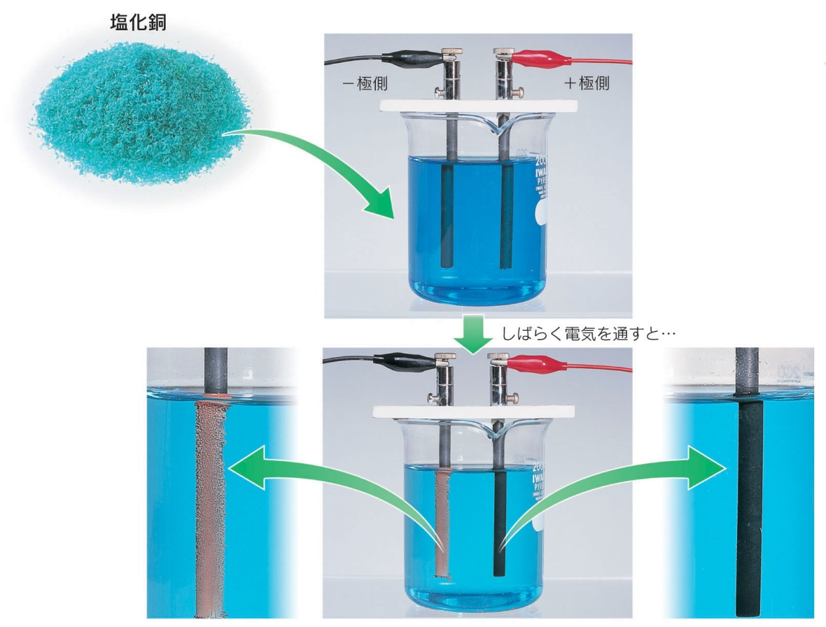

- －極側ではどのような反応が ② ＋極側ではどのような反応が
観察できましたか？ 観察できましたか？

③ 電気分解を進めていくと、塩化銅水溶液の色はどのように変化しましたか？

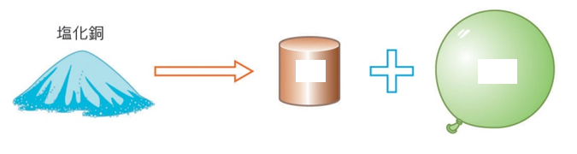
●実験のまとめ
塩化銅 ＣｕＣｌ_{２} は右図のように分解された

化学反応式は？

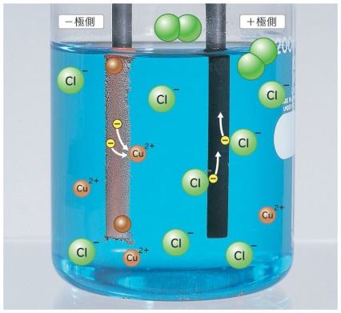
電気分解について

塩化銅は水に溶けてイオンというものになります。詳しくは中３で勉強します。
この青色の水溶液では銅は普段よりも電子が足りない陽イオンの状態、反対に
塩素は電子を余分に持っている陰イオンの状態で存在しています。
銅のイオンは－極側に移動して不足分の電子をもらって銅の姿に戻り、塩素の
イオンは＋極側に移動して余分な電子を返して塩素分子として出てくるのです。
２年 組 番 氏名

